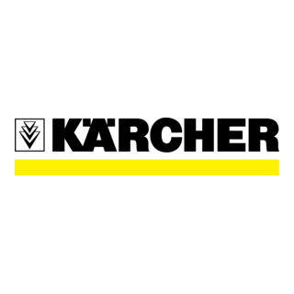
Saopštenje o poslovnoj saradnji sa kompanijom Kärcher
Ovim putem obaveštavamo javnost da je naša auto-perionica sklopila poslovnu saradnju sa kompanijom Kärcher, svetski priznanim proizvođačem profesionalne opreme i mašina za čišćenje.
Saradnja obuhvata nabavku i korišćenje savremenih Kärcher mašina namenjenih profesionalnim auto-perionicama, čime se dodatno unapređuje kvalitet usluga koje pružamo našim klijentima.
Zahvaljujući naprednoj Kärcher tehnologiji, proces pranja vozila sada je efikasniji, precizniji i ekološki prihvatljiviji, uz maksimalnu zaštitu laka i unutrašnjih površina vozila. Upotreba profesionalne opreme omogućava vrhunske rezultate i kraće vreme obrade vozila, bez kompromisa po pitanju kvaliteta.
Ova saradnja predstavlja značajan korak u daljem razvoju naše auto-perionice i potvrdu naše posvećenosti konstantnom unapređenju usluga, praćenju savremenih standarda i zadovoljstvu klijenata.
U narednom periodu nastavićemo sa ulaganjem u modernu opremu i obuku osoblja, kako bismo našim korisnicima obezbedili vrhunsku uslugu i opravdali ukazano poverenje.

Autoperionica
Datum: 12.17.2025.

